 | 剑桥牛津在线学术课程 | 2020


 | 项目背景
为了让中国大学生有机会体验世界一流名校的学习氛围，此项目将为学员提供剑桥和牛津的在线学习机会，课程由剑桥和牛津各领域专业教师授课，项目涵盖专业课程、小组讨论、结业汇报等内容，最大程度的让学员在短时间体验剑桥与牛津的学术特色、提升自身知识储备。课程结束后颁发结业证书、成绩单和推荐信。
 | 项目主题
编号 | 主题 | 日期 | 时长 | 项目费用 | 参考日程
OCO1 | 商业金融与国际经济 | 08.03 – 08.28 | 4周 | 6800 |  | 附件1
OCO2 | 人工智能与全球科技 | 08.03 – 08.28 | 4周 | 6800 |  | 附件2

 | 大学简介

剑桥大学，坐落于英国剑桥，是一所世界著名的公立研究型大学，采用书院联邦制 ，与牛津大学、伦敦大学学院、帝国理工学院、伦敦政治经济学院同属“G5超级精英大学”。剑桥大学是英语世界中第二古老的大学。八百多年的校史汇聚了牛顿、开尔文、麦克斯韦、尼赫鲁、李光耀等政治人物，及罗伯特·沃波尔（首任）在内的15位英国首相；剑桥大学在许多领域拥有崇高的学术地位及广泛的影响力，被公认为当今世界最顶尖的高等教育机构之一。剑桥大学是多个学术联盟的成员，为英国“金三角名校”及剑桥大学医疗伙伴联盟的一员，衍育了科技聚集地“硅沼泽”(Silicon Fen)。
- QS 2021年全球大学排名：世界第7，英国第2；
- G5超级精英大学；
- 至2018年10月，共有118位诺贝尔奖获得者（世界第2）、11位菲尔兹奖得主（世界第6）、6位图灵奖得主（世界第8）曾在此学习或工作。
牛津大学，位于英格兰东南区域牛津郡牛津市，由38所独立书院及4所学术学院组成。牛津大学最早成立于1167年，为英语世界中最古老的大学，也是世界上现存第二古老的高等教育机构。在这所超级大学中，涌现出了一批引领时代的科学巨匠，培养了大量开创纪元的艺术大师以及国家元首。牛津大学在数学、物理、医学、法学、商学等多个领域拥有崇高的学术地位及广泛的影响力，被公认为是当今世界最顶尖的高等教育机构之一。
- QS 2021年全球大学排名：世界第5，英国第1；
- G5超级精英大学；
至2019年10月，共有72位诺贝尔奖获得者、3位菲尔兹奖得主、6位图灵奖得主曾在此学习或工作；校友当中包括28位英国首相、及多国领袖与政治要员。

 | 项目收获
顺利完成在线学术项目的学员，将收获结业证书、推荐证明信、成绩评定报告单，结业汇报获得最佳小组的每位成员将获得教授签发的优秀学员证明。
结业证书
顺利完成课程的学员，将获得结业证书，既是对学员项目顺利结业的认可，也是作为对课程学习的证明。
成绩评定报告
根据学生的出勤率、课堂表现、课程作业、结业汇报的完成等情况，教授将出具成绩报告单，成绩报告单中体现成绩等级、课程时间、课时长度等。
项目推荐证明信
根据学生的出勤率、课堂表现、课程作业、结业汇报的完成等情况，教授将为每位学员出具项目推荐证明信。
优秀学员证明
根据结业汇报各小组的完成情况，教授将评选最佳小组，并为最佳小组成员颁发优秀学员证明。
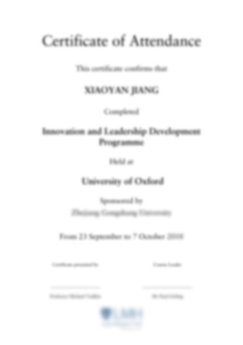 |  |  |  | 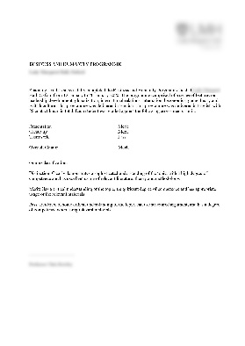 |  | 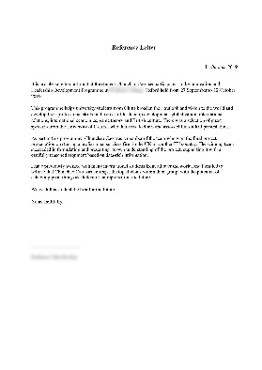 | 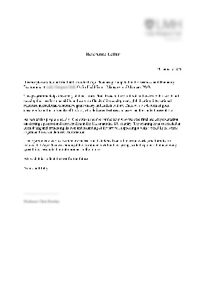
结业证书 |  |  |  | 成绩评定报告 |  | 项目推荐证明信 | 优秀学员证明
 |  | 课程概览
剑桥和牛津的在线学习项目将面向文商科学生开设“商业金融与国际经济”主题，面向理工科学生开设“人工智能与全球科技”主题。每个主题包含2周剑桥线上课程与2周牛津线上课程。每个课题均由该领域的剑桥和牛津教授或高级讲师执教，他们均享有崇高的学术声誉，部分教师还担任不同学院的院长或副院长、院士、实验室主任等。
全球商业与创新主题
课程模块
- 商业创新：涵盖全球化进程及对世界的影响、商业创新/商业计划书、财务管理等课程；
- 金融创新：涵盖公司金融、金融领域颠覆式创新（人工智能、自动化、区块链）等课程；
- 创新管理：涵盖21世纪领导力、创新与创业、欧盟-中国关系：战略伙伴关系展望、欧盟-中国的经济机遇与政策挑战等课程；
- 国际经济：涵盖国际经济、博弈论（理论及案例分析）等课程。
人工智能与科技创新主题
课程模块
- 科技创新：涵盖剑桥高科技集群现象、数字变革、金融领域的颠覆式创新（人工智能、自动化、区块链技术）等课程；
- 机器学习：涵盖机器在线学习导论、机器人最新机器学习技术、人机系统等课程；
- 人工智能Ⅰ：涵盖人工智能导论、人工智能中的知识表示与智能推理等课程；
- 人工智能Ⅱ：涵盖博弈论与计算、公平分配的AI方法等课程。

师资介绍
剑桥师资介绍：
劳 教授 剑桥大学贾吉商学院教授；欧洲金融协会的前任主席；剑桥替代金融中心（CCAF）创始人和董事；巴克莱全球投资者公司负责人。
讲授课题：公司金融 / 金融领域的颠覆式创新（人工智能、自动化、区块链技术）等。
罗迪博士 剑桥大学悉尼·苏塞克斯学院经济学研究主任；拥有剑桥大学数学学士学位和普林斯顿大学经济学博士学位；曾在剑桥大学经济系和商学院教授微观经济学、产业和数学课程。
讲授课程：金融经济学 / 商业创新 / 商业企划书等。
博内博士 剑桥大学人机互动实验室创始人兼高级研究员；剑桥大学VR / AR协会的联合创始人、高级财务主管、执行委员会成员；曾作为访问学者前往哈佛学习与生活。
讲授课题：数字化转型/科技与创新管理 / 人机系统等。
托马斯博士 剑桥大学计算机科学系高级讲师；剑桥大学伊曼纽尔学院研究主任。
讲授课题：机器在线学习 / 人工智能等。
牛津师资介绍：
罗利教授牛津大学凯洛格学院客座院士；亚洲就业和人力资源管理以及企业与管理研究领导人；伦敦卡斯商学院亚洲管理研究中心的创会理事；亚洲领先的跨学科学术期刊《亚太商业评论》和《中国人力资源管理杂志》编辑。
讲授课题：牛津大学简史与学院制特色 / 全球化 / 创新与创业 / 领导力等。
克鲁克斯教授 牛津大学全球与地区研究院研究生院主任；牛津大学全球与地区研究院当代中国研究主任。
讲授课题：中欧关系与脱欧影响/中欧经济发展机遇与挑战等。
格劳教授 牛津大学计算机科学系教授；牛津大学基布尔学院指导院士；2017年获得英国皇家学会颁发大学研究奖学金。
讲授课题：人工智能导论 / 人工智能中的知识表示和自动推理等。
艾尔金德教授 牛津大学计算机科学系教授；牛津大学贝利奥尔学院院士；前南洋理工大学副教授，获国家研究基金会(NRF)奖学金支持。
讲授课题：博弈论与计算 / 公平分配的AI方法等。
注：以上师资为往期师资，实际授课将根据教师时间安排有所调整。

 | 课程主题1：全球商业与创新主题
# |  |  | 课程模块 | 日期 | 时间 | 课程大纲
第一周 |  |  | 全球商业 | 周一 | 17:00-19:00 | 项目导览&剑桥欢迎致辞  在线课程：全球化进程及对世界的影响  发布小组结业题目
 |  |  |  | 周三 | 17:00-19:00 | 在线课程：商业创新
 |  |  |  | 周五 | 17:00-19:00 | 在线课程：财务管理
第二周 |  |  | 金融创新 | 周一 | 17:00-19:00 | 在线课程：公司金融
 |  |  |  | 周三 | 17:00-19:00 | 在线课程：金融领域颠覆式创新  （人工智能、自动化、区块链）
 |  |  |  | 周五 | 17:00-19:00 | 小组结业汇报展示  项目结业致辞
第三周 |  |  | 创新管理 | 周一 | 17:00-19:00 | 项目导览&牛津欢迎致辞  在线课程： 21世纪领导力  发布小组结业题目
 |  |  |  | 周三 | 17:00-19:00 | 在线课程：创新与创业
 |  |  |  | 周五 | 17:00-19:00 | 在线课程：  中欧关系与脱欧影响  中欧经济发展机遇与挑战
第四周 |  |  | 国际经济 | 周一 | 17:00-19:00 | 在线课程：国际经济
 |  |  |  | 周三 | 17:00-19:00 | 在线课程：博弈论（理论及案例分析）
 |  |  |  | 周五 | 17:00-19:00 | 小组结业汇报展示  项目结业致辞

注：以上日程为往期范例，仅供参考，实际日程可能有调整，以最终项目安排为准。

课程主题2：人工智能与科技创新主题

# | 课程模块 | 日期 | 时间 | 课程大纲
第一周 | 科技创新 | 周一 | 17:00-19:00 | 项目导览&剑桥欢迎致辞  在线课程：剑桥高科技集群现象  发布小组结业题目
 |  | 周三 | 17:00-19:00 | 在线课程：科技与创新管理
 |  | 周五 | 17:00-19:00 | 在线课程：金融领域的颠覆式创新（人工智能、自动化、区块链技术）
第二周 | 机器学习 | 周一 | 17:00-19:00 | 在线课程：机器在线学习导论
 |  | 周三 | 17:00-19:00 | 在线课程：机器人最新机器学习技术
 |  | 周五 | 17:00-19:00 | 在线课程：人机系统
第三周 | 人工智能Ⅰ | 周一 | 17:00-19:00 | 项目导览&牛津欢迎致辞  在线课程：人工智能导论  发布小组结业题目
 |  | 周三 | 17:00-19:00 | 在线课程：知识图和本体
 |  | 周五 | 17:00-19:00 | 在线课程：人工智能中的知识表示与智能推理
第四周 | 人工智能Ⅱ | 周一 | 17:00-19:00 | 在线课程：博弈论与计算
 |  | 周三 | 17:00-19:00 | 在线课程：公平分配的AI方法
 |  | 周五 | 17:00-19:00 | 小组结业汇报展示  项目结业致辞

注：以上日程为往期范例，仅供参考，实际日程可能有调整，以最终项目安排为准。

